专题2 电路故障及设计
电路中故障的判断是物理知识和生活实践联系的一个重要方面，在中考中是一个考察的一个热点内容。电路故障一般分为短路和断路两大类。分析识别电器故障时，一定要根据电路中出现的各种反常现象，如灯泡不亮，电流表和电压表示数反常等，分析其发生的各种可能原因，再根据题中给的其他条件和现象、测试结果等进行综合分析，确定故障。
如果电压表有示数，说明电压表的两个接线柱与电源两极间连接良好，并且电压表没被短路。
如果电流表有示数，说明电流表所在电路是通路，电路故障很可能是某处短路。
一、开路的判断
1、如果电路中用电器不工作（常是灯不亮），且电路中无电流，则电路开路。
2、具体到那一部分开路，有两种判断方式：
①把电压表分别和各处并联，则有示数且比较大（常表述为等于电源电压）；则电压表两接线柱之间的电路开路（电源除外）；
②把电流表分别与各部分并联，如其他部分能正常工作，电流表有电流，则当时与电流表并联的部分断开了。（适用于多用电器串联电路）
二、短路的判断
1、串联电路或者串联部分中一部分用电器不能正常工作，其他部分用电器能正常工作，则不能正常工作的部分短路
2、把电压表分别和各部分并联，导线部分的电压为零表示导线正常，如某一用电器两端的电压为零，则此用电器短路。
※根据近几年中考物理中出现的电路故障，总结几条解决这类问题的常用的主要判断方法：
“症状”1：用电器不工作。
诊断：（1）若题中电路是串联电路，看其它用电器能否工作，如果所有用电器均不能工作，说明可能某处发生了断路；如果其它用电器仍在工作，说明该用电器被短路了。
（2）若题中电路是并联电路，如果所有用电器均不工作，说明干路发生了断路；如果其它用电器仍在工作，说明该用电器所在的支路断路。
“症状”2：电压表示数为零。
诊断：（1）电压表的两接线柱到电源两极之间的电路断路； （2）电压表的两接线柱间被短路。
“症状”3：电流表示数为零。
诊断：（1）电流表所在的电路与电源两极构成的回路上有断路。
（2）电流表所在电路电阻非常大，导致电流过小，电流表的指针几乎不动（如有电压表串联在电路中）。
（3）电流表被短路。
“症状”4：电流表被烧坏。
诊断：（1）电流表所在的电路与电源两极间直接构成了回路，即发生了短路。 （2）电流表选用的量程不当。
三、归纳：
串联电路中，断路部位的电压等于电源电压，其它完好部位两端电压为0V.
串联电路中，短路部位的电压等于0V，其它完好部位两端有电压，且电压之和等于电源电压。
不管“短路、断路”成因是多么复杂，其实质却很简单，我们可以认为“短路”的用电器实质就是电阻很小，相当于一根导线，“断路”的用电器实质就是电流无法通过相当于断开的电键。在分析中用导线代替“短路”的用电器，用断开的电键代替“断路”的用电器，往往会收到意想不到的效果。
形成故障的原因很多，比如“短路”有可能是用电器两个接线柱碰线造成，也可能是电流过大导致某些用电器内部击穿，电阻为零；“断路”有可能是导线与用电器接触不良造成，也可能是电流过大将用电器某些部分烧断造成。
L₁
L₂
S
A
V
L₁
L₂
S

练习：
1.如图，当开关S闭合时，灯L₁、L₂均不亮。某同学用一根导线去检查故障。他将导线先并接在灯L₁两端时，发现灯L₂亮，然后并接在灯L₂两端时，发现两灯均不亮。由此判断（ ）
A．灯L₁开路 B．灯L₁短路 C．灯L₂开路 D．灯L₂短路
2．如图，电源电压不变。闭合电键S ，灯L₁、L₂都发光。一段时间后，其中一灯突然熄灭，
而电流表、电压表的示数不变，则产生这一现象的原因是（ ）
A．灯L₁短路 B．灯L₂短路 C．灯L₁开路 D．灯L₂开路
3．如图，电源电压不变。闭合电建S ，电流表、电压表均有示数。将滑动变阻器的滑片P向左移动，一会儿发现电压表和电流表示数的比值变小，则下列判断中正确的是（ ）
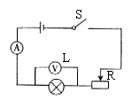
- 电阻R₁短路，电压表的示数变大
R₁
R₂
P
S
A
V
V₁
V₂2
L
S
R
R
- 电阻R₁开路，电流表的示数变大
C.滑动变阻器短路，电压表示数变小
D.滑动变阻器开路，电流表示数变小

4、如图，电源电压不变。闭合开关S ，电路正常工作。一段时间后，发现其中一只电压表示数变大，则
A．灯L可能变亮 B． 灯L亮度可能不变 C．电阻可能开路 D．电阻R可能短路
5某同学做电学实验，电路如图所示，开关闭合后，小灯泡发光，两电表均有示数，在实验过程中，
突然电灯熄灭、电压表示数增大、电流表示数几乎为零。请判断出现该现象的原因可能是（ ）
A. 灯泡被短路 B. 开关被断开 C. 灯丝被烧断 D. 滑动变阻器被烧断
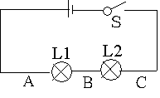
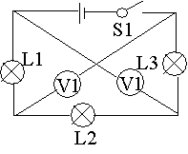
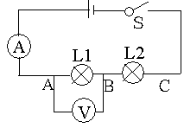
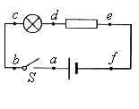
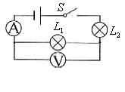
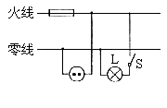
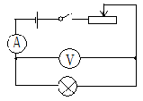
6．如图所示的电路中电源电压为3V，当闭合S后，发现其中一只灯亮，另一只灯不亮，用电压表
分别测得AB间的电压为0V，BC间的电压为3V，造成这种现象的原因是__________；如发现L₁、
L₂均不亮，用电压表测得AB间的电压为0V，BC间的电压为3V，造成这种现象的原因是
________________。
- 如图所示的电路。L₁、L₂、L₃、是完全相同的三只灯，电源电压为9V，闭合S后发现三只灯中有一
只不亮，电压表V₁、V₂的示数均为4.5V，造成这种现象的原因是___________________。
- 如图所示，某同学在闭合开关S后发现电路不能正常工作，已知电路每次只有一个故障。则下列情
况中电路故障可能是：
（1）电流表示数为0，电压表示数为电源电压，则故障原因为_________________。
（2）电流表、电压表的示数均为0，则故障原因是___________________。
（3）电流表示数正常，电压表示数为0，只有一只灯亮，则故障原因是____________________。
9.在电学实验中，遇到断路时，常用电压表来检测。某同学连接了如图所示的电路，闭合开关S后，
发现灯不亮，为检查电路故障，他用电压表进行测量，结果是de间有电压、cd间无电压，
则此电路的故障可能是（ ）
A. 开关S接触不良 B. 小灯泡灯丝断了 C. d、e间出现断路 D. e、f间出现断路
10. 如图所示，当开关S闭合时，发现电流表指针偏转，电压表指针不动。该电路的故障可能是( ）
A. L₁灯的接线短路
B. L₂灯的接线短路
C. L₁灯的灯丝断了
D. L₁灯的灯丝断了
- 原来室内的电灯都能正常发光。在台灯开关断开的情况下，把台灯插头插入插座中，室内电灯
全部熄灭，保险丝熔断。发生这一现象的原因可能是（ ）
A. 台灯功率过大 B. 台灯灯座处有短路 C. 台灯的插头处有短路 D. 插座处有短路
- 如图所示电路，开关S闭合后灯L不发光，用测电笔测试电灯两接线处和插座两孔均能使
测电笔氖管发光，经检查，保险丝未烧断，开关完好，以下四种判断中正确的是（ ）
A. 进户火线断路 B. 进户零线断路
C. 室内发生短路 D. 灯线断开了
- 如下图示，是小明同学用伏安法测定灯泡电阻的电路图，当他闭合开关S时，发现电流表的
示数为零，而电压表的示数不为零，出现这种故障的原因可能是（ ）
A、灯泡L短路 B、开关S接触不良 C、灯泡L断路 D、变阻器R断路

电路动态分析和电路故障分析专题
一、滑动变阻器的滑片P的位置的变化引起电路中电学物理量的变化
1．串联电路中滑动变阻器的滑片P的位置的变化引起的变化，在如图1所示电路中，当闭合电键后，滑动变阻器的滑动片P向右移动时 （ ）
A)安培表示数变大，灯变暗。 B)安培表示数变小，灯变亮。C)伏特表示数不变，灯变亮。 D)伏特表示数不变，灯变暗。
2．并联电路中滑动变阻器的滑片的位置的变化引起的变化，如图2，当滑片P向右移动时，A₁表、A₂表和V表将如何变化？

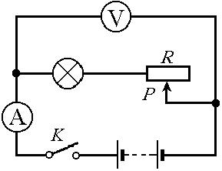
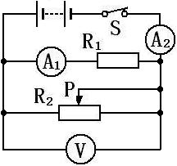
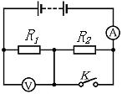
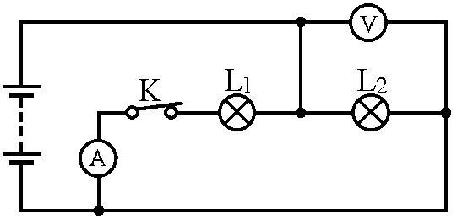
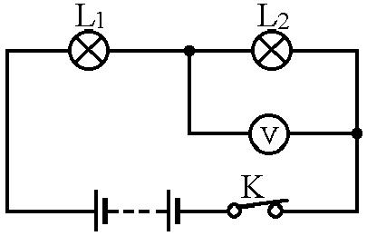

图1 图2 图3 图4 图5
二、电键的断开或闭合引起电路中电学物理量的变化
1.电路中电键的断开或闭合引起的变化：在如图3所示的电路中，将电键K闭合，则安培表的示数将______，伏特表的示数将________(均填“变大”、“变小”或“不变”)。
2．图4电路中电键的断开或闭合引起的变化：灯泡L₁和灯泡L₂是______联连接的。当电键K断开时，电压表的示数将________；电流表的示数将__________(选填“增大”、“不变”或“减小”)。
三、电路的故障引起电路中电学物理量的变化及故障原因分析
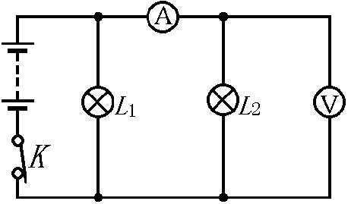
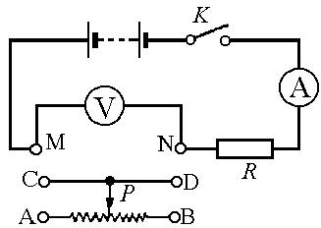
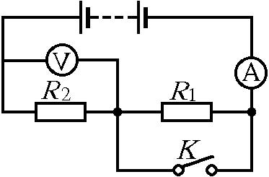
图5当电键 K闭合后，两只小灯泡发光，电压表示数为4伏。过了2分钟，电压表示数为0，经检查除小灯泡外其余器材的连接良好，请分析造成这种情况的原因可能有：_____________________。
在如图所示的电路中，电源电压不变。闭合电键K后，灯L₁、L₂都发光。一段时间后，其中一灯突
然熄灭，而电流表、电压表的示数都不变，则产生这一现象的原因可能是（ ）
(A)灯L₁短路。 (B)灯L₂短路。 (C)灯L₁断路。 (D)灯L₂断路。
专题练习
1如图所示，A、B、C、D是滑动变阻器的四个接线柱。若将A、C分别与图中电路的导线头M、N
相连接，闭合电键后，当滑动片P向右移动时，安培表的示数将______(填“变大”、“不变”或
“变小”)；若将D与N相连接，接线柱______与M相连接，则闭合电键后，滑动片P向左移动
时，伏特表的示数增大。
2.在如图所示的电路图中，当电键K闭合时 （ ）
(A)整个电路发生短路。(B)电流表示数变小。
(C)电流表示数不变化。(D)电流表示数变大。
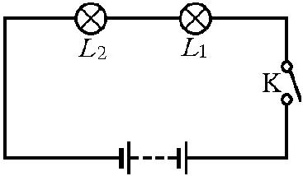
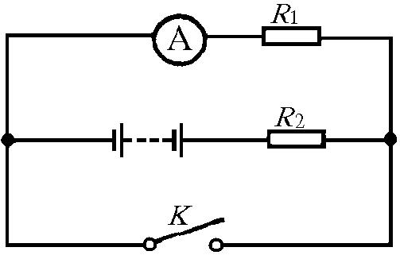
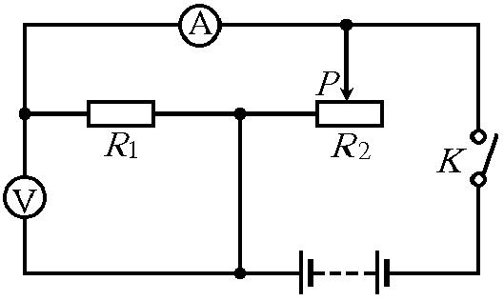
3.在图所示的电路中，当电键K闭合时，灯L₁、L₂均不亮。某同学用一根导线去查找电路的故障。他将导线先并接在灯L₁两端时发现灯L₂亮，灯L₁不亮，然后并接在灯L2两端时发现两灯均不亮。由此可以判断 ( )
(A)灯L₁断路。
(B)灯L₁短路。
(C)灯L₂断路。
(D)灯L₂短路。
4.如图所示，电阻R₁的阻值为20欧，R₂为40欧，当电键K断开时，电流表A的示数为0.1安，则电源电压为______伏。若电键K闭合时，电流表A的示数为______安，流过R₂的电流为 。
5. 如图所示，闭合电键K，当滑动变阻器的滑片P向右移动时，电流表A的示数将________(选填“变小”、“不变”或“变大”)。

电路设计专题
电路设计能力的基础是要熟练掌握电路的基本组成，电路组成各元件在电路中的作用．了解串并联电路的特点以及电流连接方法．能比较熟练的区分串联和并联电路的不同，即掌握识别并联电路的方法是，要有电流的分流点和电流的汇合点，同时电流中各电路元件是并列连接，独立工作互不影响．另外，要了解开关在电路中的作用，因为开关的开与闭可以引起电流结构和用电器的相互连接方式改变．电路设计题通常都是一些开放性试题，设计电路的答案一般不唯一，结论比较开放．在电路设计时，一般根据具体要求，电路设计简单，操作性简单，安全性好，并且符合生活实际需要．比如，医院里值班室和病人病房之间的联系电路，电冰箱的压缩机与冷藏室的电灯，抢答器制作等．电路设计的一般步骤是，仔细分析题意，明确题目设计要求，选择合适的器材，设计电路图，或根据设计电路图进行实物电路的连接．
1.如图所示，是一个不完整的电路，请在图中的A、B、C三处填入（或不填）适当的电路元件（选择电源、开关、电压表中的任意两种器材），使电路成为并联电路．
2. 如图所示，请把图中的电路元件连成电路图，要求，开关S₁只控制灯L₁，开关S₂ 只控制干路．
3. 甲、乙两个办公室为了相互传呼方便，各装一只电铃和开关．要求，任意一方按下自己房间内的开关都能使对方的电铃发声，且所用电池组装在乙办公室．请在图虚线框内设计出符合要求的电路图（方框中的甲乙表示甲、乙办公室）．

4. 如图所示，是某工厂数控机床上关键部件的控制盒，控制盒内有三个接线柱ABC和指示灯和电铃各一只，当连接AC时，灯亮、铃不响；当连接AB时，铃响、灯不亮；当连接BC时，灯不亮、铃不响．请根据上述情况，设计出符合要求的电路．

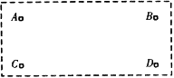
5.如图所示的插座和电灯（带开关）是组成家庭电路的常用器件，请你用笔画线代替导线将它们分别正确的接入电路中。
图12
火线
零线
开关
插座
地线

6. 现有3只电阻值均为R的定值电阻及若干导线，它们分别与图中的虚线框中标有ABCD的有关接线柱相连，经测试发现：
(1)接线柱B与C间的电阻值等于R．
(2)接线柱AC、AD、DC 间的电阻均为2R．根据上述测试结果在虚线框内有关接线柱间画出电阻或导线的连接情况．
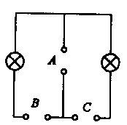
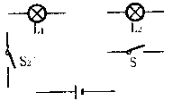
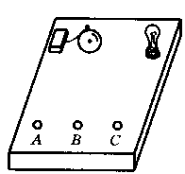
7. 一个商品仓库，后门进货、前门取货，现有红、绿两只灯泡和一个电铃，一个电池组、两个开关，还有若干条导线，请你为仓库管理员设计一个电路：电铃响同时绿灯亮，表示送货人在后门按开关，电铃响同时红灯亮表示前门取货人在前门按开关．要求画出电路图，图中要标明红灯、绿灯及相应的前门、后门的开关．
甲
乙

